**МІНІСТЕРСТВО ОСВІТИ І НАУКИ УКРАЇНИ**

**НАЦІОНАЛЬНИЙ УНІВЕРСИТЕТ “ЛЬВІВСЬКА ПОЛІТЕХНІКА”**

**Інститут прикладної математики і фундаментальних наук**

**Кафедра прикладної математики**

**ЗВІТ**

**про виконання лабораторної роботи №1**

**з курсу**

“**Програмування web-додатків ч.2”**

**Основи Java-Script. Функції та структури даних.**

Виконав: студент групи ПМ-32

Михасів О.М.

Прийняв::

Пабирівський В.В.

***Львів-2021***

**Варіант – 3**

**Постановка задачі:**

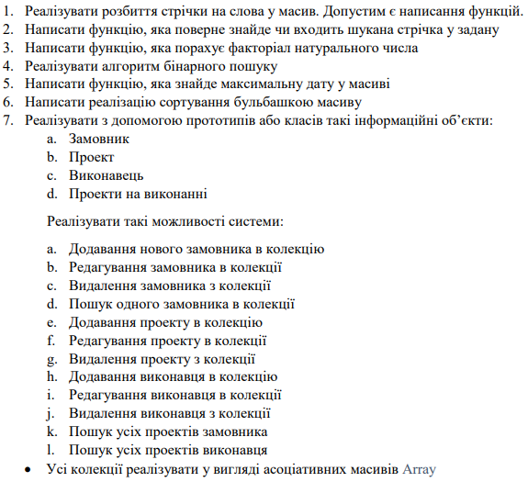

**Хід роботи:**

1. Написав функцію для розбиття стрічки на слова у масив

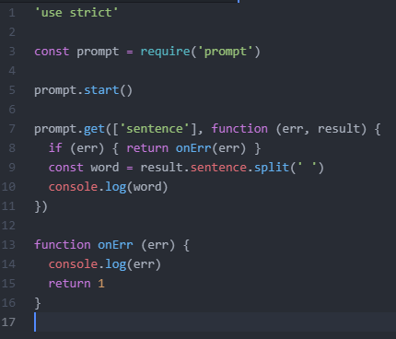



2. Написав функцію, яка перевіряє, чи входить шукана стрічка у задану

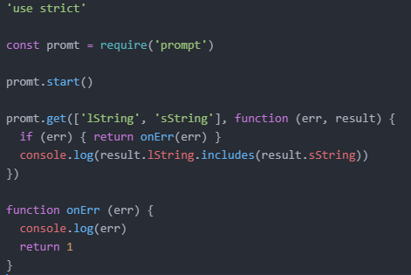

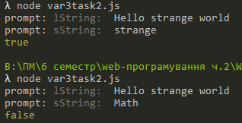

1. Написав функцію, що рахує факторіал натурального числа

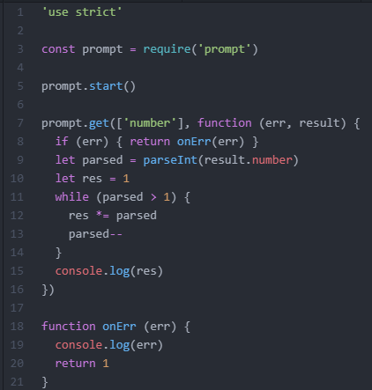

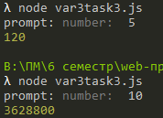

1. Реалізував алгоритм бінарного пошуку

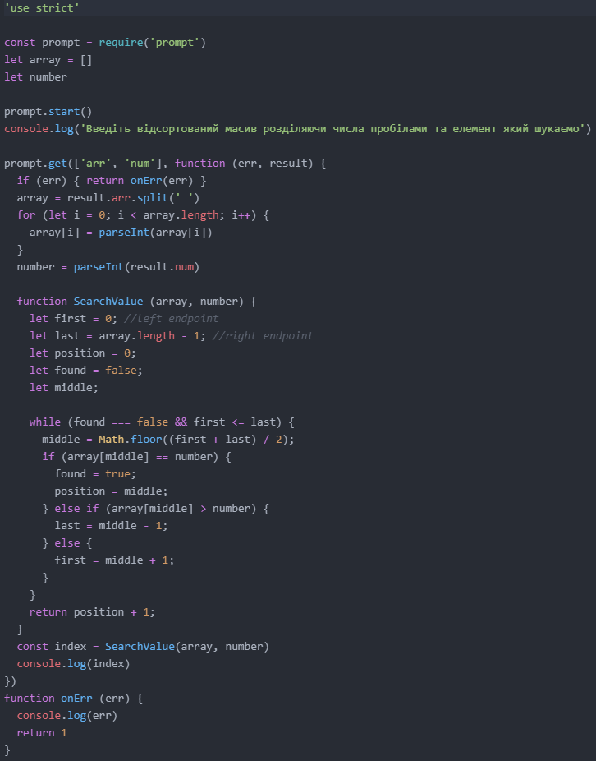

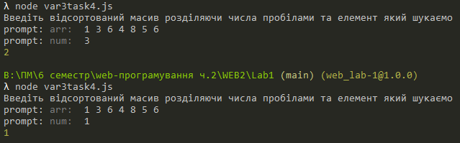

1. Написав функцію для пошуку максимальної дати у масиві

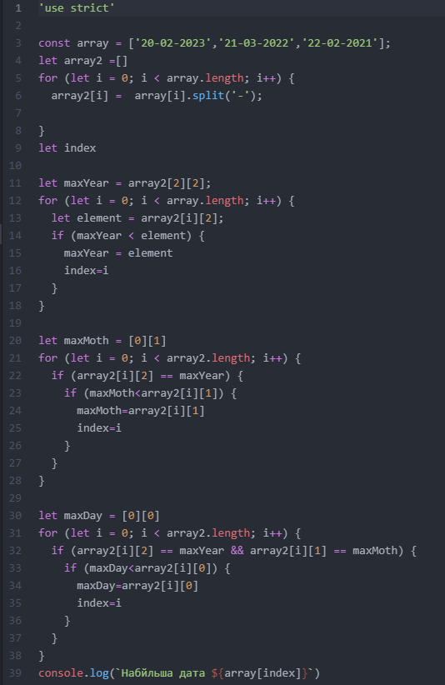



1. Написав функцію для сортування бульбашкою

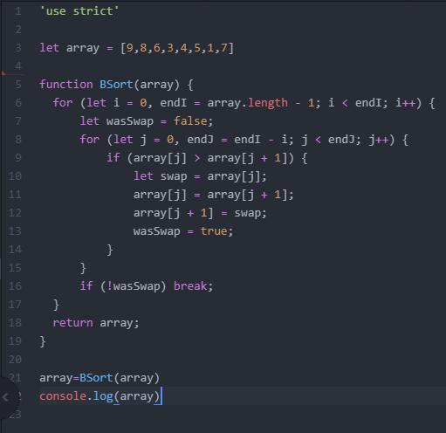

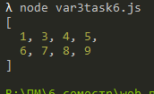

1. За допомогою класів описав замовника, проект та виконавця, та написав всі відповідні функції

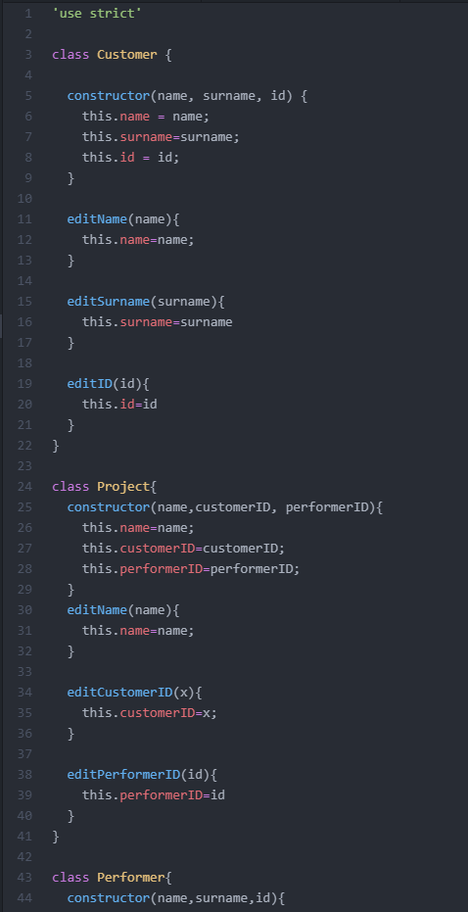

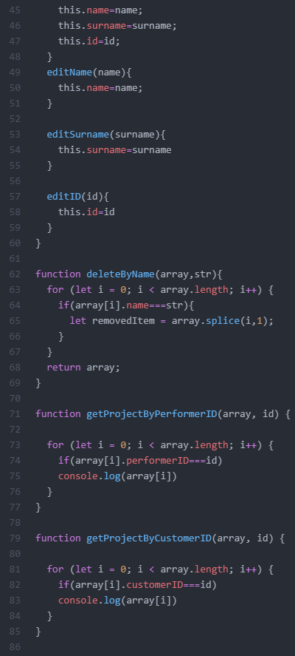

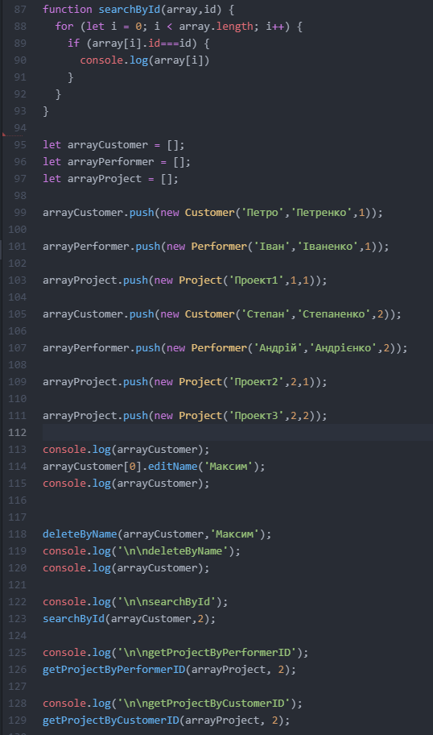

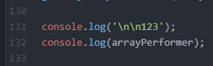

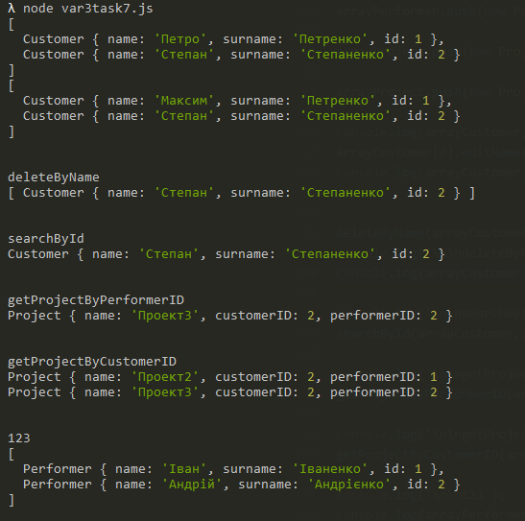

**Висновки:** у ході виконання роботи я покращив навички програмування JavaScript.

**GitHub:**  <https://github.com/OlegMar1/WEB2/tree/main/Lab1>